**MEMBUAT LOGO SEDERHANA**

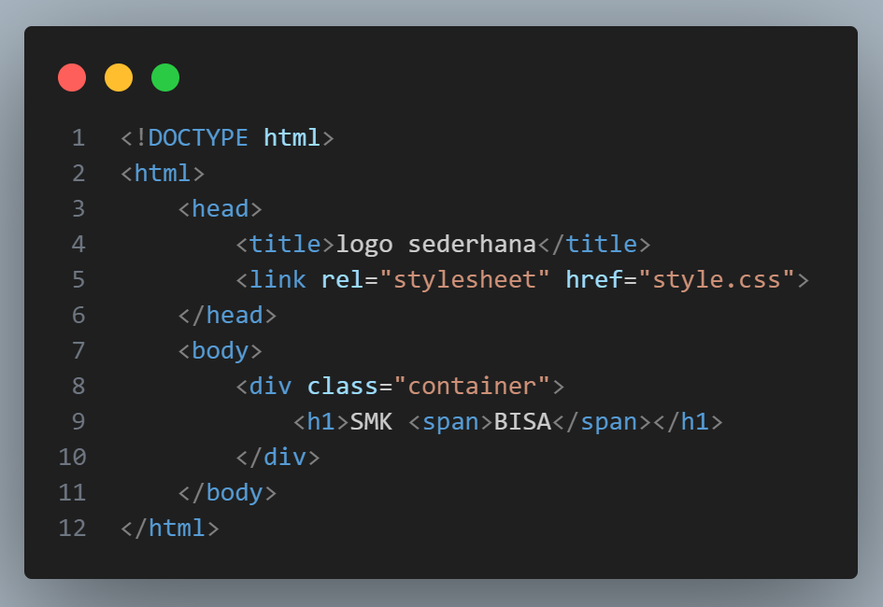**HTML**

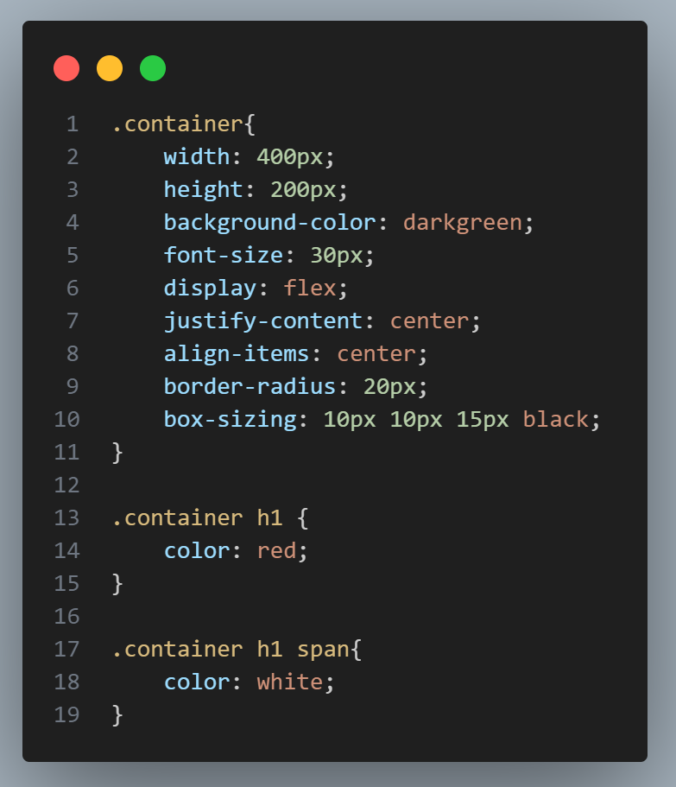**CSS**

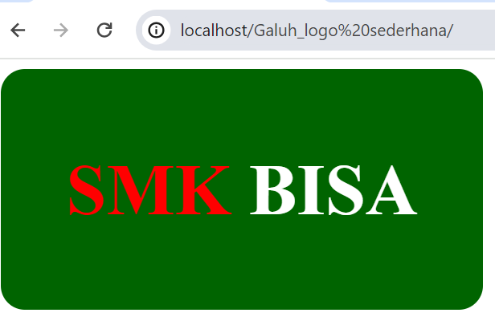**HASIL**

**MEMBUAT FORM INPUT PENDATAAN PENDUDUK**

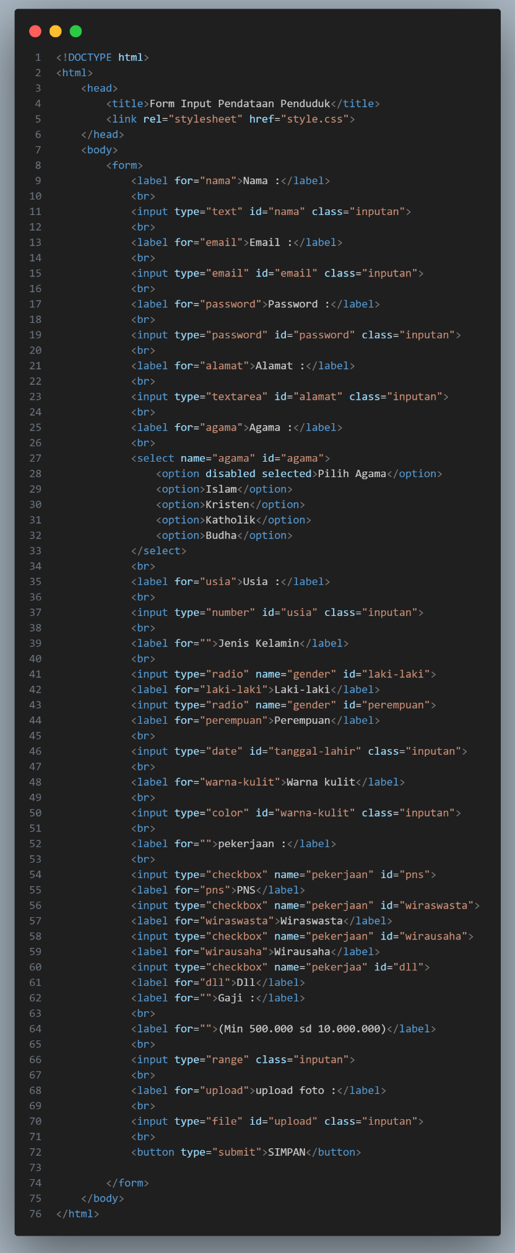**HTML**

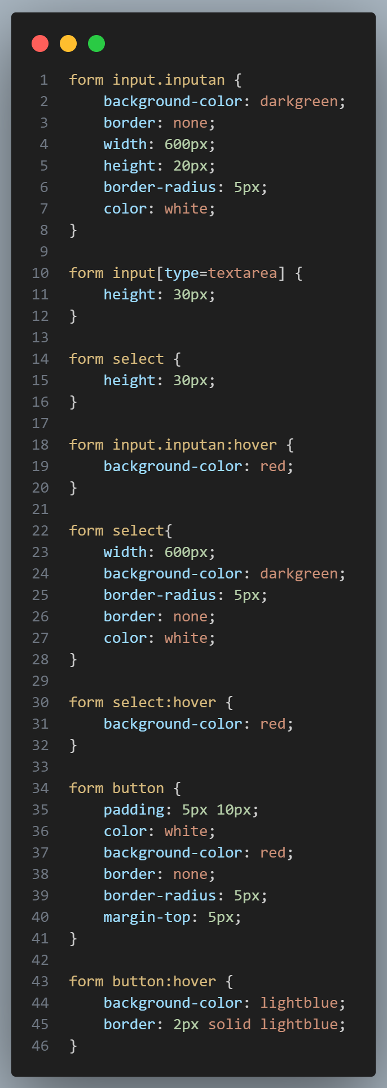**CSS**

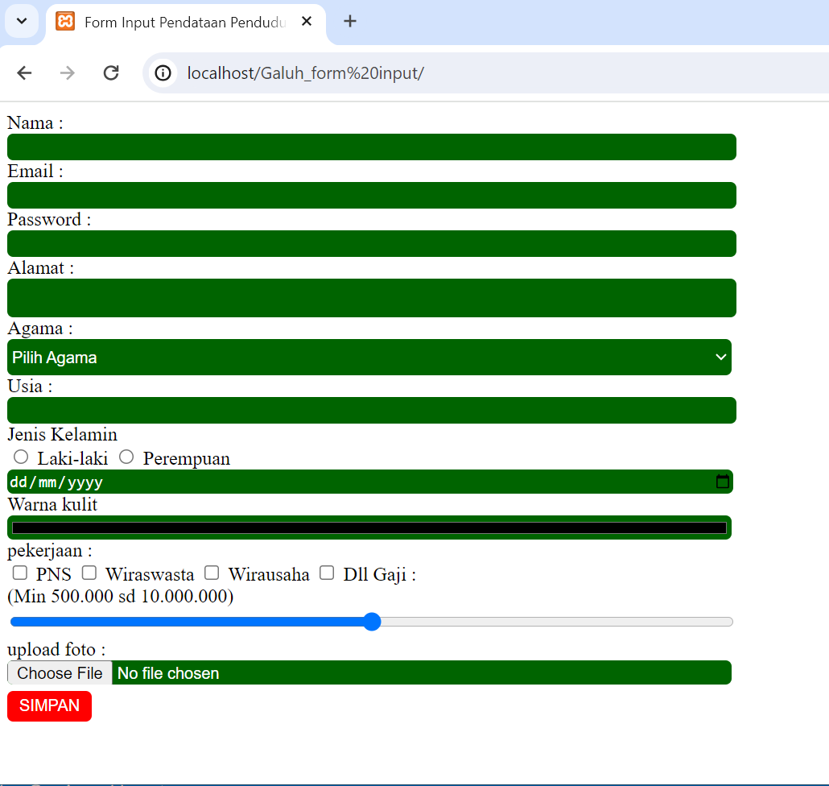**HASIL**

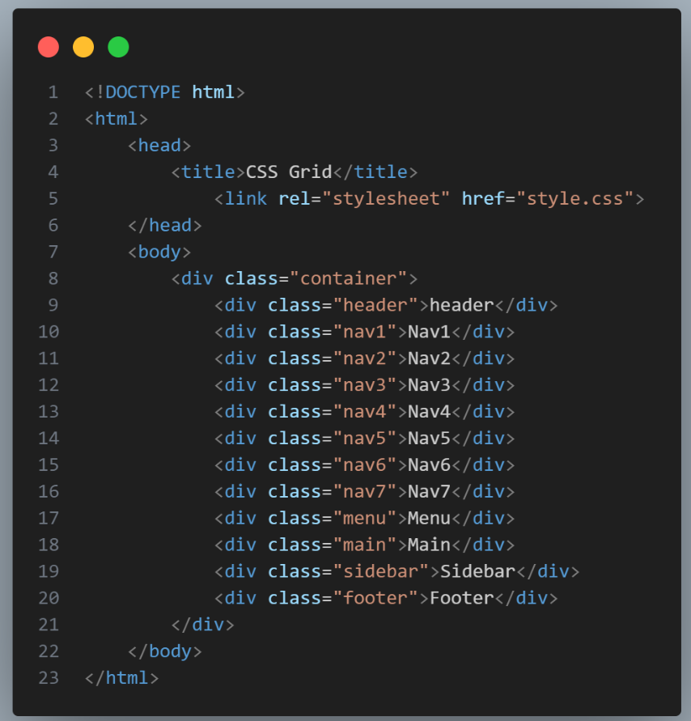**MEMBUAT LAYOUT GRID**

**CSS**

**HASIL**

